LỊCH SỬ VÀ THÔNG TIN TÀI LIỆU

Lịch sử của các sửa đổi:
Ngày | Phiên bản | Phần đã sửa đổi | Tóm tắt thay đổi | Tác giả

Được phân phối để xem xét
Tài liệu này đã được phân phối để những người sau đây xem xét:
Tên | Chức vụ & Công ty | Ngày phát hành | Ôn tập

Phê duyệt
Tài liệu này yêu cầu các phê duyệt sau:
Tên | Chữ ký | Chức vụ | Ngày phát hành

Các tài liệu liên quan

Tài liệu này được liên kết với các tài liệu khác sau:
Tên | Tham chiếu của Tiêu đề và Người khởi tạo | Nguồn | Ngày phát hành | Phiên bản

Table of contents

1 Introduction 5
2 Purpose 5
3 Scope 5
4 Definitions, Acronyms and Abbreviations 5
5 Overview 5
5.1 Use case diagram 5
5.2 Entity relationship diagram 6
6 Functionality Requirements 7
6.1 Logon & Logout 7
6.2 Organisations 7
6.2.1 List Organisations 7
6.2.2 Add Organisation 8
6.2.3 Amend Organisation 12
6.2.4 Mark In-active Organisation 14
6.2.5 Supporting Materials Maintenance 14
List Supporting Materials 14
Add Supporting Materials 15
Amend Supporting Materials 15
Mark In-active a Supporting Materials 15
6.2.6 Directorate Maintenance 15
List Directorates 16
Add Directorate 16
Amend Directorate 17
Mark In-active a Directorate 17
6.2.7 Department Maintenance 17
List Departments 17
Add Department 18
Amend Department 18
Mark In-active a Department 18
6.2.8 Team Maintenance 18
List Teams 19
Add Team 20
Amend Team 20
Mark In-active a Team 20
6.3 Services 20
6.3.1 List Service 20
6.3.2 Add Service 22
6.3.3 Amend Service 26
6.3.4 Mark In-active Service 28
6.3.5 Programme 28
List Programmes 28
Add Programme 28
Amend Programme 29
Mark In-active Programme 29
6.4 Geography 29
6.4.1 Trust Region Maintenance 29
List Trust Regions 29
Add Trust Region 30
Amend Trust Region 30
Mark In-active Trust Region 30
6.4.2 Trust District Maintenance 31
List Trust Districts 31
Add Trust District 31
Amend Trust District 31
Mark In-active Trust District 31
6.4.3 Government Office Region 32
List Government Office Region 32
View Government Office Region 32
6.5 Premises 32
6.5.1 List Premises 32
6.5.2 Add Premise 33
6.5.3 Amend Premise 38
6.5.4 Mark In-active Premise 38
6.5.5 Facility Maintenance 39
6.5.6 Volunteering Opportunity 40
6.5.7 Minor Work Projects 41
6.5.8 Services 43
6.6 Contacts 44
6.6.1 List Contacts 44
6.6.2 Add Contacts 44
6.6.3 Edit Contacts 45
6.7 Address lookup 45
6.8 Type of Business lookup 46
7 Non-functional requirements 47
7.1 Performance 47
7.2 Scalability 48
7.3 Security 48
7.4 Portability 48
7.5 Audit 48
7.6 Error handling 48
7.7 Infrastructure 49
7.8 Look and feel 49
7.9 Legal 49
7.10 Training 49
7.11 User Documentation & Help Screen Requirements 49
7.12 Support & Supportability 49
7.13 Reliability 50
7.14 Design Constraints 50
7.15 Purchased Components 50
7.16 Interfaces 50
7.17 Test 50
7.18 Data 50

Giới thiệu

AB hiện không có kho lưu trữ trung tâm cho các dịch vụ mà họ (và các tổ chức liên kết) cung cấp. Đặc tả yêu cầu hệ thống này là một phần của dự án để cung cấp một kho lưu trữ trung tâm được gọi là Danh mục Dịch vụ.

Mục đích
Tài liệu này trình bày chi tiết các yêu cầu chức năng (trong tài liệu Use Case) và các yêu cầu phi chức năng đối với Danh mục Dịch vụ.

NB Trong các phiên bản đầu tiên của tài liệu này, nhiều yêu cầu được nêu là <TBD>, điều này có nghĩa là Phải Chi tiết>. Tại thời điểm viết phiên bản, yêu cầu này cần được thảo luận / điều tra hoặc phân tích thêm trước khi nó có thể được lập thành văn bản.

Phạm vi
Phạm vi của tài liệu này là dành cho Danh mục Dịch vụ, điều này sẽ bao gồm bất kỳ giao diện nào được yêu cầu.

Định nghĩa, Từ viết tắt và Viết tắt
<TBD>

Tổng quan

Sơ đồ ca sử dụng
Các trường hợp sử dụng được yêu cầu đưa vào Danh mục dịch vụ
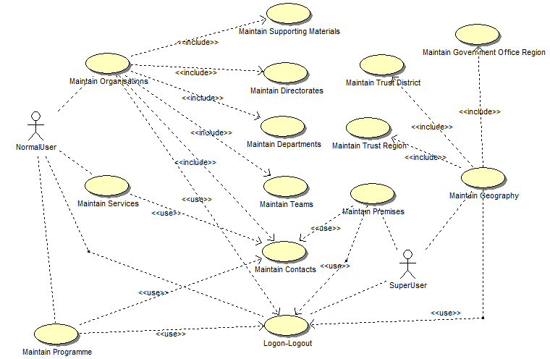

UC | Tên | Sự miêu tả
UC001 | Đăng nhập & Đăng xuất | Cho phép người dùng đăng nhập vào hệ thống
UC002 | Duy trì tổ chức | Duy trì dữ liệu trong khu vực Tổ chức của hệ thống
UC003 | Duy trì dịch vụ | Duy trì dữ liệu cho Dịch vụ
UC004 | Duy trì các chương trình | Duy trì dữ liệu cho Chương trình
UC005 | Bảo trì mặt bằng | Duy trì dữ liệu về cơ sở, cơ sở vật chất và con người
UC006 | Duy trì dữ liệu địa lý | Duy trì dữ liệu trong khu vực Địa lý của hệ thống

Sơ đồ mối quan hệ thực thể
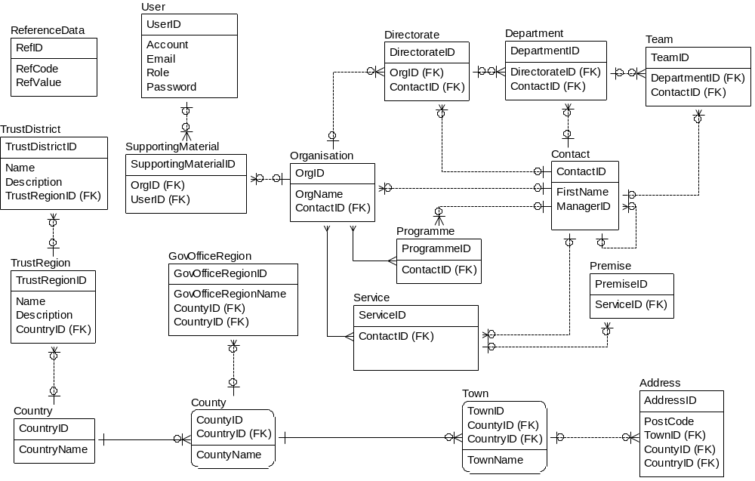
# | Thực thể | Sự miêu tả
1 | Tổ chức | Liệt kê tất cả các tổ chức liên quan đến dịch vụ AB
2 | Ban giám đốc | Một đơn vị (đối với AB sẽ có Giám đốc (C.O.) (ví dụ: Tài chính, W&I)))
3 | Phòng | Một đơn vị được điều hành bởi một báo cáo trực tiếp của một C.O. (ví dụ: Sức khỏe & Sức khỏe, Tài chính)
4 | Đội | Đơn vị báo cáo cho Trưởng bộ phận (ví dụ: Biên chế, Bình đẳng & Đa dạng)
5 | Tiếp xúc | Lưu trữ tất cả các số liên lạc trong hệ thống
6 | Dịch vụ | Liệt kê tất cả các dịch vụ
7 | Vùng tin cậy | Một khu vực địa lý do AB tạo ra bao gồm một hoặc nhiều Quận và được chia thành các Quận ủy thác.
8 | Quận ủy thác | Vùng do AB tạo ra là một phần của Vùng tin cậy AB.
9 | Quốc gia | Liệt kê tất cả các Quốc gia trong hệ thống
10 | Quận | Liệt kê tất cả các Quận trong hệ thống
11 | Thành phố | Liệt kê tất cả các Thị trấn trong hệ thống
12 | Địa chỉ nhà | Liệt kê tất cả các địa chỉ được sử dụng trong hệ thống
13 | Người dùng | Liệt kê tất cả Người dùng của hệ thống
14 | Dữ liệu tham khảo | Liệt kê tất cả dữ liệu tham chiếu được sử dụng trong hệ thống
15 | Vật liệu hỗ trợ | Tài liệu hỗ trợ cho các tổ chức
16 | Chương trình
17 | Tiền đề
18 | Khu vực Văn phòng Chính phủ

Yêu cầu về chức năng

Đăng nhập và đăng xuất
Người dùng nhập Tên người dùng và Mật khẩu để đăng nhập hệ thống.

Nếu người dùng quên mật khẩu, họ có thể nhấp vào liên kết ‘Quên mật khẩu’ trên trang Đăng nhập. Màn hình sẽ hiển thị cho phép người dùng nhập Tên người dùng và Email để lấy lại mật khẩu. Nếu Tên người dùng và Email không khớp, thông báo lỗi sẽ hiển thị ‘Tên người dùng và Email không khớp’. Nếu không, hệ thống sẽ gửi mật khẩu đến email đầu vào.

Menu
Bốn mục đầu tiên trên menu bên trái sẽ thuộc phạm vi của Giai đoạn 1:
- Tổ chức
- Trong mô-đun “Dịch vụ”, có hai chức năng:
• Bảo trì chương trình
• Bảo trì dịch vụ
- Trong mô-đun “Địa lý”, có bốn chức năng:
• Khu vực ủy thác / Khu vực ủy thác duy trì
• Khu vực Văn phòng Chính phủ - Danh sách và Chế độ xem
-Cơ sở hạ tầng

Tổ chức

Liệt kê các tổ chức
Bằng cách nhấp vào Tổ chức’ từ menu, màn hình ‘Danh sách tổ chức’ được hiển thị hiển thị tất cả các Tổ chức đang hoạt động theo mặc định. Danh sách được phân trang với 15 bản ghi hiển thị trong một trang.
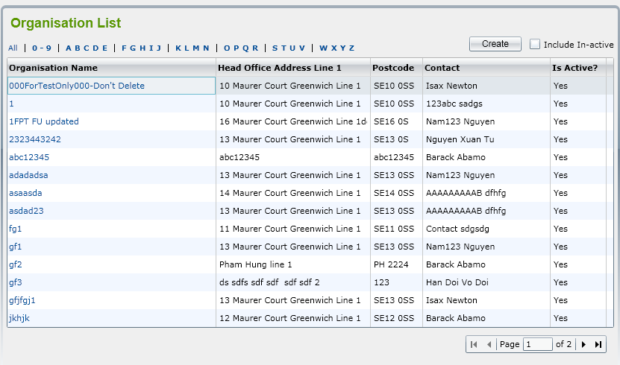

Nếu người dùng nhấp vào hộp kiểm "Bao gồm tổ chức đang hoạt động", tất cả các Tổ chức đang hoạt động và không hoạt động sẽ được hiển thị trong danh sách.

Người dùng có thể lọc Tổ chức bằng cách chọn ‘Tất cả’ hoặc ‘0-9’ hoặc ‘ABCDE’ hoặc ‘FGHIK’, v.v. trong một hàng phía trên danh sách. -> Tất cả các Tổ chức bắt đầu bằng chữ cái đã chọn sẽ được hiển thị.

Người dùng có thể sắp xếp các Tổ chức bằng cách nhấp vào tên cột.

Nếu người dùng chọn Tổ chức không hoạt động trong danh sách để xem, hệ thống sẽ hiển thị thông báo “Bạn có muốn đặt Tổ chức này hoạt động không?” với 2 nút: OK và Cancel

• Nếu nhấp vào nút ‘OK’, màn hình ‘Chi tiết tổ chức’ sẽ được mở ra và hệ thống sẽ tự động thay đổi trạng thái của Tổ chức từ Không hoạt động sang Hoạt động

• Nếu nhấp vào nút ‘Hủy bỏ’, nó sẽ tiếp tục hiển thị màn hình ‘Danh sách tổ chức’ và trạng thái của Tổ chức đã chọn vẫn không hoạt động.

LƯU Ý: Liệt kê ở trên, lọc, sắp xếp và đánh dấu một bản ghi đang hoạt động đối với các hành vi đang hoạt động là các tính năng tiêu chuẩn trong màn hình danh sách trong toàn bộ hệ thống.

Thêm tổ chức
Nếu người dùng nhấp vào nút ‘Tạo’ trên màn hình ‘Danh sách tổ chức’, màn hình ‘Chi tiết tổ chức’ được hiển thị bao gồm hai tab: Chi tiết 1 và Chi tiết 2 để cho phép người dùng nhập các trường Tổ chức cho một trường mới.

- Dưới đây là hình minh họa của tab Chi tiết 1:
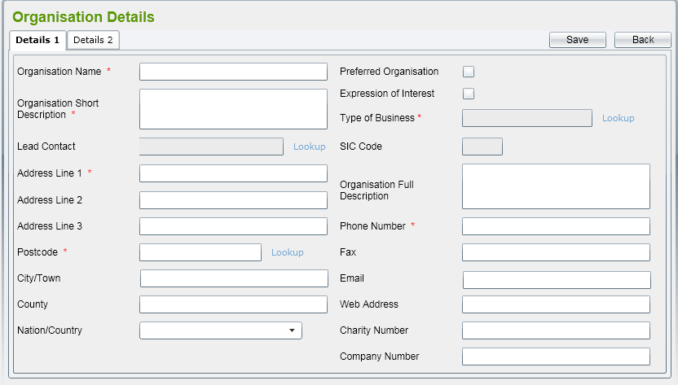

Theo mặc định, tất cả các trường phải để trống, tất cả các hộp kiểm phải được bỏ chọn.

- Có một số quy tắc trên màn hình này:
  - Các trường bắt buộc
  - Tên tổ chức
  - Mô tả ngắn gọn về tổ chức
  - Loại hình kinh doanh
  - Dòng đạ chỉ 1
  - Mã bưu điện
  - Số điện thoại

- Các trường duy nhất
  - Tên tổ chức
- Tra cứu Liên hệ Đầu mối sẽ hiển thị tất cả các địa chỉ liên hệ trong hệ thống trong một cửa sổ bật lên. Tham khảo Liên hệ để biết thêm chi tiết.

- Tra cứu mã bưu điện sẽ hiển thị tất cả các địa chỉ được lấy từ cơ sở dữ liệu trong một cửa sổ bật lên. Tham khảo Địa chỉ để biết thêm chi tiết

- Tra cứu Loại Doanh nghiệp sẽ hiển thị tất cả dữ liệu Mã SIC đã được liệt kê trong dữ liệu tham chiếu. Tham khảo Loại hình Doanh nghiệp để biết thêm chi tiết;

Sau khi chọn Loại hình doanh nghiệp từ cửa sổ bật lên, Mã SIC liên quan sẽ tự động được điền vào hộp văn bản trong Loại hình doanh nghiệp.

- Quốc gia / Quốc gia sẽ liệt kê tất cả Quốc gia nhận được từ dữ liệu tham khảo.

- Nếu người dùng nhập giá trị Mã bưu điện theo cách thủ công, hệ thống sẽ kiểm tra xem nó có tồn tại trong cơ sở dữ liệu hay không. Nếu không, thông báo nhắc sẽ được hiển thị là 'Không thể xác nhận Chi tiết Địa chỉ - Bạn có muốn nhập Dữ liệu Địa chỉ Chưa được Xác nhận (Y / N?)'. Nếu người dùng nhấp vào Không (Hủy), mã bưu điện sẽ được tập trung lại và giá trị trước đó sẽ được xóa.

- 'Chi tiết 2' phải như sau:

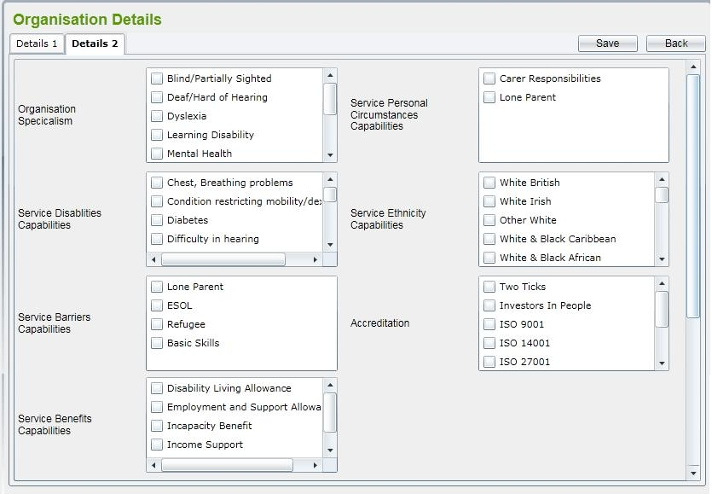

Tất cả các hộp danh sách trong tab này lấy từ dữ liệu tham chiếu.Nếu người dùng nhấp vào hộp kiểm ‘Bày tỏ sự quan tâm’ trong tab ‘Chi tiết 1’, thì tab ‘Chi tiết 3’ sẽ được hiển thị và điều hướng tự động

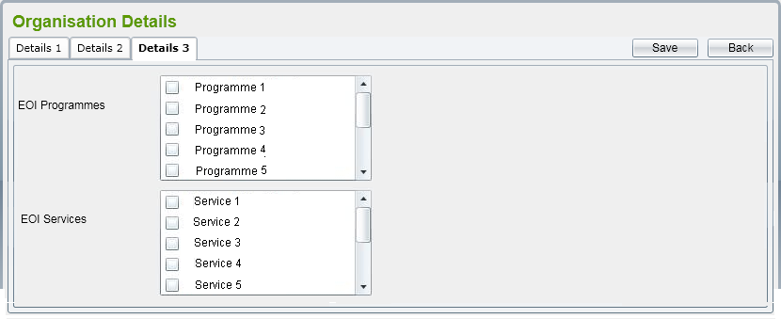

Trong màn hình này, nó sẽ liệt kê tất cả các Chương trình và Dịch vụ đang hoạt động trong hệ thống để liên kết.
Để lưu hồ sơ Tổ chức, người dùng nên nhấp vào nút "Lưu" trên màn hình. Hệ thống sẽ xác nhận các trường bắt buộc đã được nhập hay chưa và kiểm tra xem Tên tổ chức có tồn tại trong hệ thống hay không.
Trong màn hình này, nó sẽ liệt kê tất cả các Chương trình và Dịch vụ đang hoạt động trong hệ thống để liên kết.

Để lưu hồ sơ Tổ chức, người dùng nên nhấp vào nút "Lưu" trên màn hình. Hệ thống sẽ xác nhận các trường bắt buộc đã được nhập hay chưa và kiểm tra xem Tên tổ chức có tồn tại trong hệ thống hay không.

Nếu một số trường bắt buộc không được nhập, (các) thông báo lỗi sẽ được hiển thị và việc thêm sẽ bị hủy bỏ.
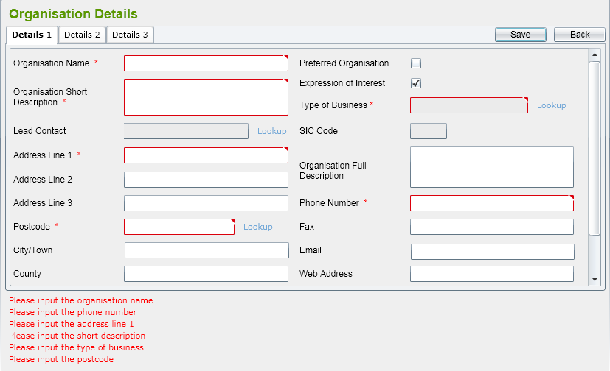

Nếu quá trình xác nhận được thông qua, hồ sơ Tổ chức sẽ được lưu và màn hình chi tiết Tổ chức được lưu giữ để cho phép người dùng thêm Danh mục cho Tổ chức này. Thông báo để thông báo lưu thành công cũng sẽ được hiển thị.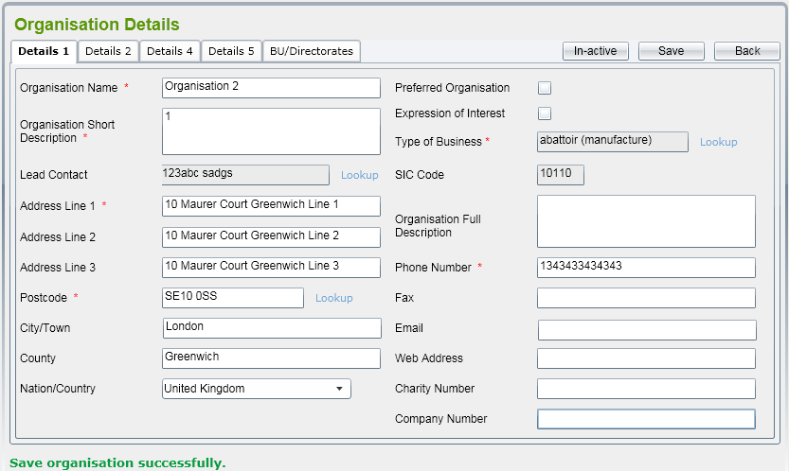

- Nếu người dùng nhấp vào nút ‘Quay lại’, nó sẽ quay lại màn hình Danh sách tổ chức.

LƯU Ý: Đó là một hành vi tiêu chuẩn trong toàn bộ hệ thống. Sau khi người dùng nhấp vào nút ‘Quay lại’ trong màn hình Chi tiết, màn hình Danh sách liên quan sẽ được hiển thị.

Tổ chức sửa đổi
Bằng cách chọn một Tổ chức đang hoạt động từ danh sách, màn hình Chi tiết Tổ chức sẽ hiển thị cho phép người dùng sửa đổi. Người dùng có thể sửa đổi tất cả các trường hiển thị trong các tab. Trong chế độ 'Sửa đổi', ba tab bổ sung sẽ được hiển thị:

- Chi tiết 4:
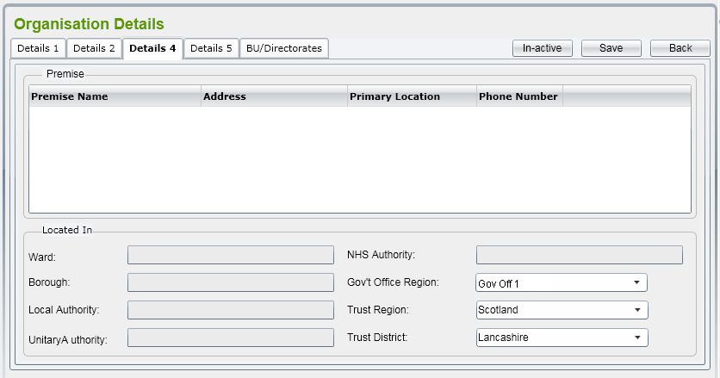

Tab này để hiển thị tất cả các cơ sở đã được liên kết với Tổ chức. Liên kết được tạo trong mô-đun Mặt bằng.

Có một số trường bổ sung được truy xuất từ hệ thống POSTZON liên quan đến mã bưu điện của Tổ chức: Phường, Quận, Chính quyền địa phương, Cơ quan đơn nhất và Cơ quan NHS. Tất cả chúng phải ở chế độ chỉ đọc.

Danh sách thả xuống của Khu vực Văn phòng Chính phủ (GOR) sẽ chứa tất cả GOR đã được liên kết đến quận của Ban Tổ chức (nhập trong tab Chi tiết 1). Màn hình cũng hiển thị Khu vực tin cậy và Khu vực tin cậy để cho phép người dùng lựa chọn Tổ chức.

- Chi tiết 5:
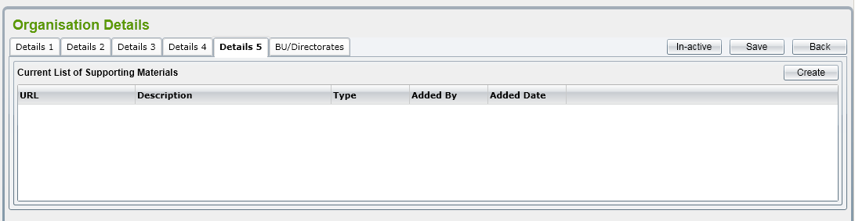

Tab này lưu giữ các Tài liệu Hỗ trợ cho Tổ chức. Người dùng có thể thêm, sửa đổi và đánh dấu đang hoạt động cho các tài liệu hỗ trợ bên ngoài.

Tham khảo Bảo trì Vật liệu Hỗ trợ để biết thêm chi tiết.

- BU/Directorates:

Tab này duy trì các Giám đốc và Phòng / Nhóm con của nó cho Tổ chức. Người dùng có thể thêm, sửa đổi và đánh dấu đang hoạt động cho các thực thể này.

Tham khảo Bảo trì giám đốc để biết thêm chi tiết.

Nếu người dùng thay đổi trường Địa chỉ, trong quá trình xác thực sau khi nhấp vào nút 'Lưu', một thông báo ("Địa chỉ đã được thay đổi, bạn có muốn lưu Địa chỉ mới không?") Sẽ được hiển thị để xác nhận rằng người dùng thực sự muốn thay đổi Địa chỉ hay không. Nếu không, các giá trị Địa chỉ cũ sẽ được giữ lại.

Đánh dấu tổ chức đang hoạt động
Người dùng có thể đánh dấu một Tổ chức đang hoạt động bằng cách nhấp vào nút "Đang hoạt động" trên màn hình chi tiết. Nếu Tổ chức đã liên kết với một Dịch vụ hoặc Cơ sở, thì sẽ có thông báo nhắc nhở “Tổ chức này đã được sử dụng, bạn có muốn đặt dịch vụ này ở trạng thái hoạt động không?” sẽ được hiển thị bằng hai nút “OK” và “Cancel”

Nếu người dùng nhấp vào nút "OK", tổ chức sẽ được thay đổi trạng thái thành "Đang hoạt động". Nếu không, nó vẫn tiếp tục ở trạng thái ‘Hoạt động’.

Sau khi một Tổ chức được thay đổi thành 'Đang hoạt động', tất cả các Bộ phận, Phòng ban và Nhóm của Tổ chức đó vẫn giữ trạng thái của họ. Quá trình đang hoạt động không phải là tầng.

Bảo trì vật liệu hỗ trợ
Chức năng này bao gồm màn hình sau:
• Liệt kê các tài liệu hỗ trợ
• Thêm vật liệu hỗ trợ
• Sửa đổi các tài liệu hỗ trợ
• Đánh dấu Vật liệu hỗ trợ đang hoạt động
Chúng sẽ được mô tả chi tiết hơn trong các phần bên dưới

Liệt kê các tài liệu hỗ trợ
Danh sách này sẽ giống như dưới đây:
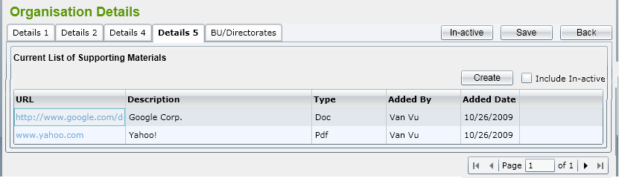

Danh sách phải có hành vi tiêu chuẩn như:
- Hiển thị các bản ghi đang hoạt động theo mặc định nhưng người dùng cũng có thể liệt kê các bản ghi đang hoạt động
- Sắp xếp
- Phân trang (15 bản ghi trong một trang)
- Đánh dấu bản ghi đang hoạt động thành hoạt động. Thông báo nhắc phải là "Bạn có muốn kích hoạt Tài liệu hỗ trợ này không?"

Thêm vật liệu hỗ trợ
Màn hình minh họa phải là:
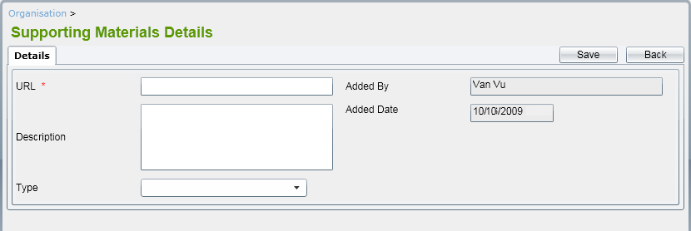

Trong đó:
- URL là trường hợp bắt buộc
- Loại có thể là Doc / PDF / Excel
- Được Thêm Bởi và Ngày Thêm là các trường chỉ đọc hiển thị tên người dùng hiện tại và ngày hiện tại.

Sửa đổi tài liệu hỗ trợ
Trong chế độ 'Chỉnh sửa' của Vật liệu hỗ trợ, việc sử dụng có thể chỉnh sửa các trường URL, Mô tả và Loại.

Đánh dấu là đang hoạt động một Vật liệu hỗ trợ
Trong màn hình chi tiết Vật liệu hỗ trợ, có nút "Đang hoạt động" cho phép người dùng đánh dấu một bản ghi là đang hoạt động.

Bảo trì Ban giám đốc
Chức năng này bao gồm màn hình sau:
- Liệt kê Directorates
- Thêm Directorate
- Ban giám đốc sửa đổi
- Đánh dấu ban giám đốc đang hoạt động
Chúng sẽ được mô tả chi tiết hơn trong các phần bên dưới

Liệt kê Directorates
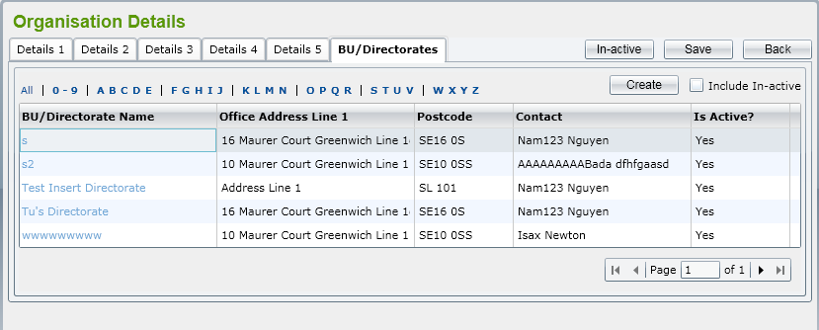

Tương tự như danh sách khác, danh sách này phải có các hành vi tiêu chuẩn: hiển thị hoạt động / đang hoạt động, lọc, sắp xếp, phân trang và đánh dấu một Giám đốc đang hoạt động là hoạt động.

Thông báo nhắc nhở khi người dùng chọn một bản ghi không hoạt động để xem phải là "Bạn có muốn đặt BU / Giám đốc này hoạt động không?"

Thêm Ban giám đốc
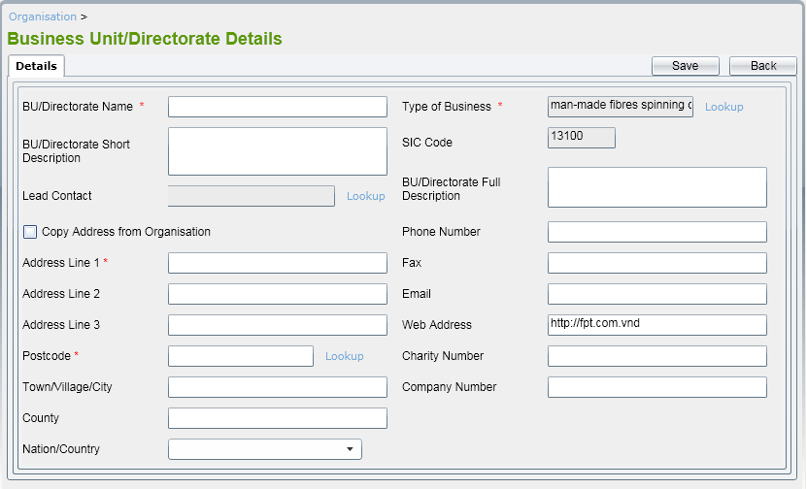

Trong màn hình chi tiết BU / Giám đốc, các trường sau đây là bắt buộc:
- BU / Tên Ban Giám đốc
- Loại hình kinh doanh
- Dòng địa chỉ 1
- •Mã bưu điện

Bên cạnh đó, BU / Tên ban giám đốc phải là duy nhất.

Khi tạo Ban giám đốc, theo mặc định, các trường Loại doanh nghiệp, Mã SIC và Địa chỉ web phải có cùng giá trị từ Tổ chức có Ban giám đốc này. Tuy nhiên, người dùng có thể thay đổi chúng thành các giá trị khác.

Người dùng có thể đánh dấu vào hộp kiểm ‘Sao chép Địa chỉ từ Tổ chức’ và sau đó tất cả các trường Địa chỉ sẽ được điền giá trị từ các trường địa chỉ của Tổ chức.

Ba tra cứu bao gồm Loại hình doanh nghiệp, Liên hệ khách hàng tiềm năng và Mã bưu điện giống như của Ban tổ chức.

Việc xác nhận các trường Địa chỉ cũng giống như trong bảo trì Tổ chức.
Ban giám đốc sửa đổi
Tất cả các trường trong tab "Chi tiết" đều có thể chỉnh sửa được. Quy tắc xác thực cũng giống như thêm Ban giám đốc.

Bên cạnh đó, nên có tab ‘Phòng ban’ hiển thị. Tham khảo Danh sách các Phòng ban để biết thêm chi tiết.

Đánh dấu là đang hoạt động một Ban giám đốc
Người dùng có thể đánh dấu một Ban giám đốc thành "Đang hoạt động" bằng cách nhấp vào nút "Đang hoạt động" trên màn hình Ban giám đốc sửa đổi.
Sau khi Ban Giám đốc được đổi thành 'Đang hoạt động', tất cả các Phòng và Đội thuộc Ban đó vẫn giữ nguyên trạng. Quá trình đang hoạt động không phải là tầng.

Bảo trì bộ phận
Chức năng này bao gồm màn hình sau:
• Liệt kê các Phòng ban
• Thêm Bộ phận
• Bộ phận sửa đổi
• Đánh dấu Bộ phận đang hoạt động
Chúng sẽ được mô tả chi tiết hơn trong các phần bên dưới

Lệt kê các phòng ban
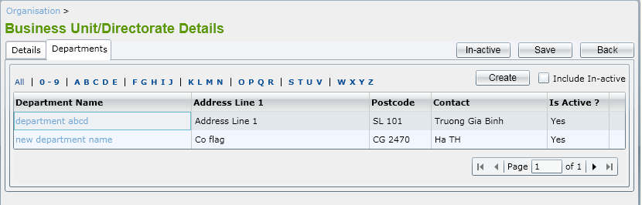

Tất cả các hành vi tiêu chuẩn trong màn hình Danh sách nên được áp dụng cho các Phòng ban Danh sách.

Thông báo nhắc nhở khi người dùng chọn một bản ghi không hoạt động để xem phải là "Bạn có muốn kích hoạt Bộ phận này không?"

Thê bộ phận
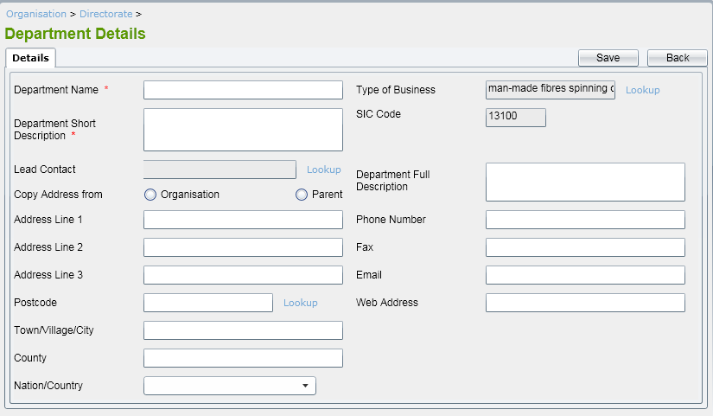

Các trường bắt buộc phải là: Tên bộ phận và Mô tả ngắn gọn.
Tên bộ phận phải là duy nhất.

Các trường Loại Doanh nghiệp, Mã SIC và Địa chỉ Web phải có các giá trị mặc định được truy xuất từ Tổ chức mà nó thuộc về.

Người dùng có thể nhập Địa chỉ mới cho Phòng (mã bưu điện đó phải được xác minh) hoặc nhấp vào Bản sao từ Tổ chức hoặc Phụ huynh (Ban Giám đốc) mà Phòng trực thuộc.

Bộ phận sửa đổi
Tất cả các trường trong tab "Chi tiết" đều có thể chỉnh sửa được. Các quy tắc xác thực cũng giống như việc thêm Bộ phận.

Bên cạnh đó, sẽ có tab ‘Nhóm’ hiển thị. Tham khảo Danh sách Đội để biết thêm chi tiết.
Đánh dấu là đang hoạt động trong một Bộ phận
Người dùng có thể đánh dấu một Bộ là "Đang hoạt động" bằng cách nhấp vào nút "Đang hoạt động" trên màn hình sửa đổi Bộ phận.

Sau khi một Bộ phận được đổi thành 'Đang hoạt động', tất cả các Đội thuộc Bộ phận đó vẫn giữ nguyên trạng thái của mình. Quá trình đang hoạt động không phải là tầng.

Bảo trì nhóm
Chức năng này bao gồm màn hình sau:
• Liệt kê các đội
• Thêm nhóm
• Nhóm sửa đổi
• Đánh dấu Nhóm đang hoạt động
Chúng sẽ được mô tả chi tiết hơn trong các phần bên dưới

Liệt kê đội
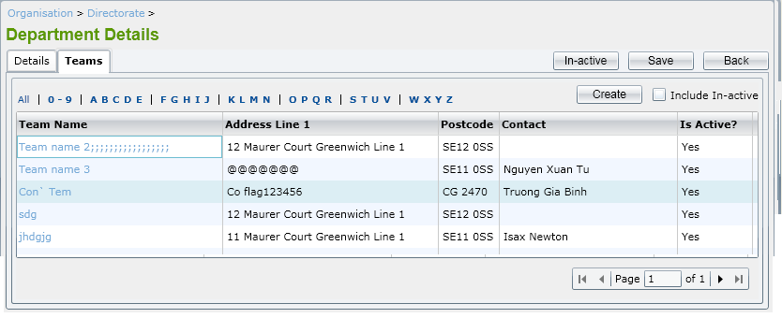
Tất cả các hành vi tiêu chuẩn trong màn hình Danh sách nên được áp dụng cho các Phòng ban Danh sách.
Thông báo nhắc nhở khi người dùng chọn bản ghi không hoạt động để xem sẽ là "Bạn có muốn đặt Nhóm này hoạt động không?"

Thêm nhóm
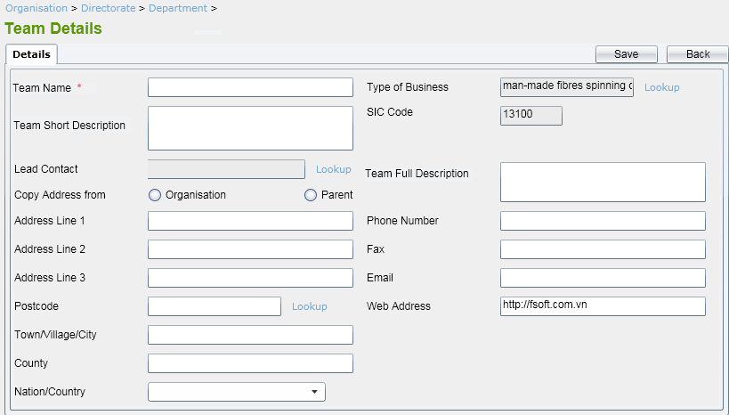

Các trường bắt buộc phải là: Tên nhóm. Trường này cũng phải là duy nhất.

Các trường Loại Doanh nghiệp, Mã SIC và Địa chỉ Web phải có các giá trị mặc định được truy xuất từ Tổ chức mà nó thuộc về.

Người dùng có thể nhập Địa chỉ mới cho Nhóm (mã bưu điện đó phải được xác minh) hoặc nhấp vào Sao chép từ Tổ chức hoặc Phụ huynh (Bộ phận) mà Nhóm đó trực thuộc.

Nhóm sửa đổi

Tất cả các trường trong màn hình đều có thể chỉnh sửa được. Quy tắc xác thực cũng giống như thêm Nhóm.
Đánh dấu là đang hoạt động trong một nhóm
Người dùng có thể đánh dấu một Nhóm là "Đang hoạt động" bằng cách nhấp vào nút "Đang hoạt động" trên màn hình sửa đổi Nhóm.

Dịch vụ

Dịch vụ danh sách
Bằng cách nhấp vào mục ‘Dịch vụ’ trong Dịch vụ trong menu, màn hình ‘Danh sách dịch vụ’ được hiển thị hiển thị tất cả các Dịch vụ đang hoạt động theo mặc định. Danh sách được phân trang với 15 bản ghi hiển thị trong một trang.
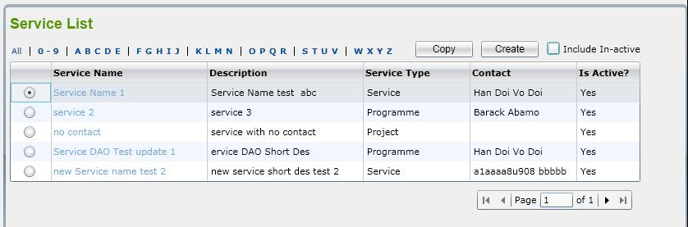

Nếu người dùng nhấp vào hộp kiểm "Bao gồm các Dịch vụ đang hoạt động", tất cả các Dịch vụ đang hoạt động và đang hoạt động sẽ được hiển thị trong danh sách.
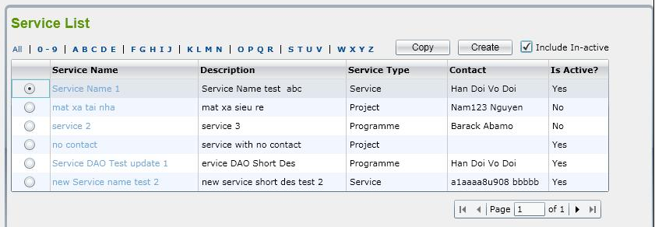

Người dùng có thể lọc Dịch vụ bằng cách chọn ‘Tất cả’ hoặc ‘0-9’ hoặc ‘ABCDE’ hoặc ‘FGHIK’, v.v. trong một hàng phía trên danh sách. -> Tất cả các Dịch vụ bắt đầu bằng chữ cái đã chọn sẽ được hiển thị.

Người dùng có thể sắp xếp Dịch vụ bằng cách nhấp vào tên cột.

Nếu người dùng chọn một Dịch vụ không hoạt động trong danh sách để xem, hệ thống sẽ hiển thị thông báo “Bạn có muốn kích hoạt Dịch vụ này không?”
• Nếu nhấp vào nút ‘OK’, màn hình ‘Chi tiết dịch vụ’ sẽ được mở ra và hệ thống sẽ tự động thay đổi trạng thái Dịch vụ từ Không hoạt động sang Hoạt động
• Nếu nhấp vào nút ‘Hủy’, nó sẽ tiếp tục hiển thị màn hình ‘Danh sách dịch vụ’ và trạng thái của Dịch vụ đã chọn vẫn không hoạt động.

Người dùng có thể sao chép một Dịch vụ bằng cách chọn một Dịch vụ và sau đó nhấp vào nút ‘Sao chép’. Sau đó, màn hình ‘Chi tiết dịch vụ’ được mở với tất cả dữ liệu của Dịch vụ đã chọn ngoại trừ Tên dịch vụ. Lưu ý rằng, tương tự như khi tạo Dịch vụ mới, chỉ có ba tab: Chi tiết 1, Chi tiết 2 và Chi tiết 3 được hiển thị trong trường hợp này.

Nếu người dùng không chọn Dịch vụ mà nhấp vào nút ‘Sao chép’, hệ thống sẽ hiển thị thông báo “Vui lòng chọn Dịch vụ để sao chép”.

Thêm dịch vụ
Nếu người dùng nhấp vào nút ‘Tạo’ trên màn hình ‘Danh sách dịch vụ’, màn hình ‘Chi tiết dịch vụ’ được hiển thị bao gồm ba tab: Chi tiết 1, Chi tiết 2 và Chi tiết 3 để cho phép người dùng nhập các trường Dịch vụ cho một trường mới.

Dưới đây là hình minh họa của tab Chi tiết 1:
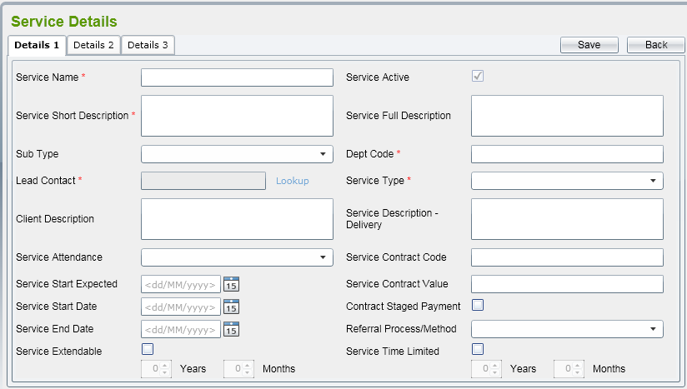

Theo mặc định, tất cả các trường văn bản phải để trống, tất cả các hộp kiểm đều được bỏ chọn ngoại trừ Service Active.
Có một số quy tắc trên màn hình này:
  - Các trường bắt buộc
  - Tên dịch vụ
  - Tên viết tắt của dịch vụ

Các trường duy nhất
  - Tên dịch vụ
- Tra cứu Liên hệ Đầu mối sẽ hiển thị tất cả các địa chỉ liên hệ trong hệ thống trong một cửa sổ bật lên. Tham khảo Danh bạ để biết thêm chi tiết.

- Nếu hộp kiểm ‘Dịch vụ có thể mở rộng’ được chọn, các trường ‘Năm’ và ‘Tháng’ sẽ được bật cho dữ liệu đầu vào của người dùng.

- Sau khi Ngày bắt đầu HOẶC Ngày kết thúc HOẶC hộp văn bản tháng / năm có thể mở rộng bị mất tiêu điểm, hệ thống sẽ kiểm tra Ngày hiện tại với đầu vào Ngày bắt đầu, Ngày kết thúc + Giá trị tháng / năm có thể mở rộng.
- Nếu Ngày bắt đầu dịch vụ <= Ngày hiện tại <= Ngày kết thúc dịch vụ + Tháng / năm có thể gia hạn -> Dịch vụ đang hoạt động sẽ được tự động chọn; nếu không, nó sẽ được tự động bỏ chọn.
- Trong trường hợp Ngày bắt đầu chưa được nhập vào màn hình (giá trị NULL), điều đó có nghĩa là Ngày bắt đầu <= Ngày hiện tại
- Trong trường hợp Ngày kết thúc chưa được nhập vào màn hình (giá trị NULL), điều đó có nghĩa là Ngày kết thúc> = Ngày hiện tại
- Trong trường hợp Tháng / Năm có thể mở rộng chưa được nhập (giá trị NULL), chúng phải bằng 0 khi so sánh ở trên
- Người dùng nhấp vào hộp kiểm "Khoảng thời gian giới hạn thời gian dịch vụ", "Năm" và "Tháng" sẽ được bật đối với dữ liệu đầu vào của người dùng
- Loại Dịch vụ Phụ và Loại Dịch vụ là dữ liệu tham chiếu. Tham khảo bảng tính được đính kèm trong Danh sách dữ liệu tham chiếu để biết thêm chi tiết.

Nếu người dùng chọn Loại dịch vụ phụ là Hợp đồng, tab "Hợp đồng" sẽ xuất hiện

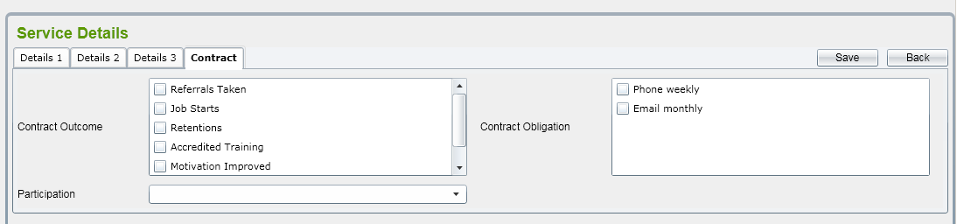

- Kết quả Hợp đồng và Nghĩa vụ Hợp đồng là dữ liệu tham khảo. Tham khảo bảng tính được đính kèm trong Danh sách dữ liệu tham chiếu để biết thêm chi tiết.

- Danh sách thả xuống tham gia bao gồm 3 mục: “Bắt buộc”, “Tự nguyện” và “Cả hai”.

Nếu người dùng chọn Loại phụ dịch vụ là Được tài trợ độc lập, thì tab "Tài trợ" sẽ xuất hiện.

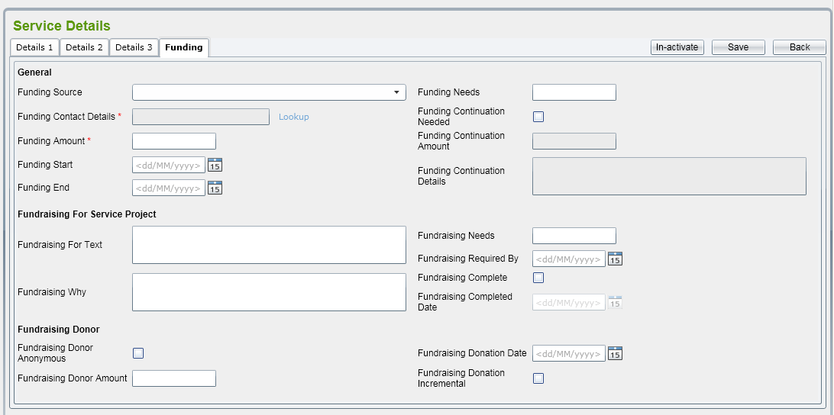

Có một số quy tắc trên màn hình này:
- Các trường bắt buộc
  - Chi tiết liên hệ tài trợ
  - Số tiền tài trợ
- Tra cứu Chi tiết Liên hệ Cấp vốn sẽ hiển thị tất cả các địa chỉ liên hệ trong hệ thống trong một cửa sổ bật lên. Tham khảo Danh bạ để biết thêm chi tiết.

- Khi người dùng đánh dấu vào hộp kiểm ‘Cần tiếp tục tài trợ’, các trường ‘Số tiền tiếp tục tài trợ’ và ‘Chi tiết tiếp tục tài trợ’ sẽ được bật. Nếu không, chúng sẽ bị vô hiệu hóa.

- Định dạng của một số trường tiền tệ (bao gồm Số tiền tài trợ, Nhu cầu tài trợ, Nhu cầu gây quỹ và Số tiền nhà tài trợ) phải là ‘999,999,999,99’.

"Chi tiết 2" sẽ như sau:
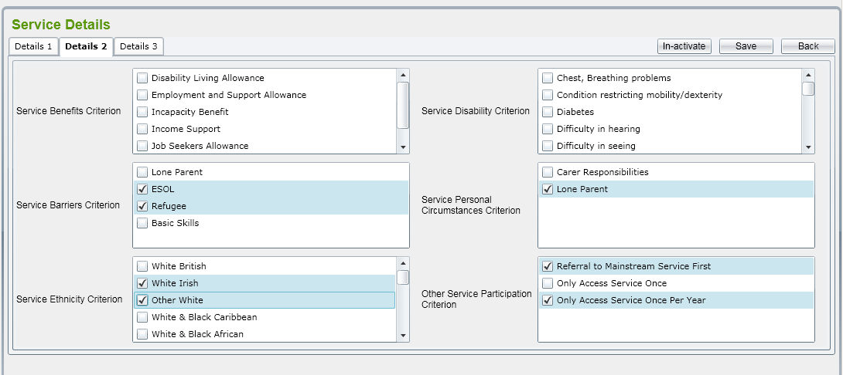

Tất cả các hộp danh sách trong tab này lấy từ dữ liệu tham chiếu. Tham khảo bảng tính được đính kèm trong Danh sách dữ liệu tham chiếu để biết thêm chi tiết.

"Chi tiết 3" phải như sau:
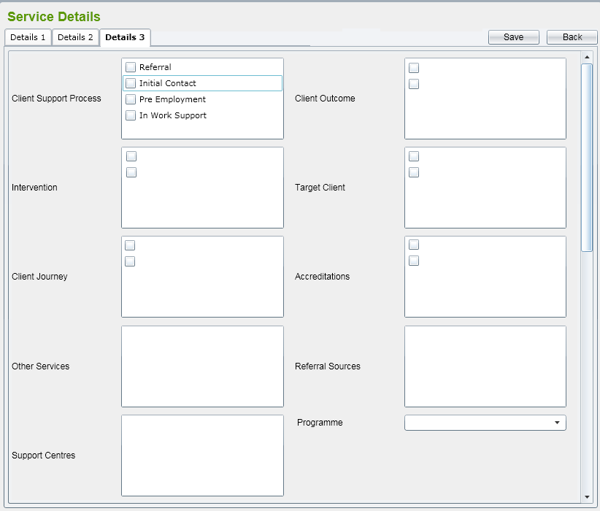

- ‘Quy trình hỗ trợ khách hàng’, ‘Kết quả của khách hàng’, ‘Khách hàng mục tiêu’, ‘Nguồn giới thiệu’, ‘Trung tâm hỗ trợ’ lấy từ dữ liệu tham khảo. Tham khảo bảng tính được đính kèm trong Danh sách dữ liệu tham chiếu để biết thêm chi tiết.

- ‘Can thiệp’ bao gồm tất cả các Can thiệp đang hoạt động không thuộc về Dịch vụ khác.

- ‘Dịch vụ khác’ liệt kê tất cả các Dịch vụ đang hoạt động khác trong hệ thống.

- Hộp kết hợp ‘Chương trình’ liệt kê tất cả các Chương trình đang hoạt động trong hệ thống.

Để lưu bản ghi dịch vụ, người dùng nên nhấp vào nút "Lưu" trên màn hình. Hệ thống sẽ xác nhận các trường bắt buộc đã được nhập hay chưa và kiểm tra xem Tên dịch vụ có tồn tại trong hệ thống hay không.

Dịch vụ sửa đổi
Bằng cách chọn một Dịch vụ đang hoạt động từ danh sách, màn hình Chi tiết Dịch vụ sẽ hiển thị cho phép người dùng sửa đổi.

Tất cả các trường trong tab Chi tiết 1, Chi tiết 2, Chi tiết 3, Hợp đồng, Nguồn vốn đều có thể chỉnh sửa được.

Khi sửa đổi một Dịch vụ, ba tab bổ sung sẽ được hiển thị:

- Tab tổ chức:

Nhấp vào tab ‘Tổ chức’, tất cả hồ sơ Tổ chức đang hoạt động trong hệ thống sẽ được liệt kê.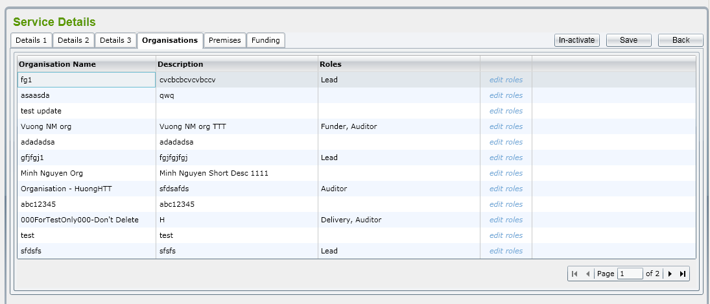

- Bằng cách nhấp vào liên kết "chỉnh sửa vai trò", cửa sổ bật lên "Thay đổi vai trò của tổ chức" sẽ được hiển thị với 4 vai trò: Người tài trợ, Người dẫn đầu, Người phân phối và Người kiểm tra
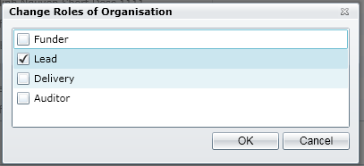

- Chọn vai trò và nhấp vào nút ‘OK’, cửa sổ bật lên này sẽ được đóng lại và các vai trò đã chọn sẽ được đưa vào trường ‘Vai trò’. Mỗi cái sẽ được phân tách bằng dấu phẩy
- Tab mặt bằng
Nhấp vào tab "Mặt bằng", danh sách tất cả các Mặt bằng đã được liên kết với Dịch vụ được hiển thị.
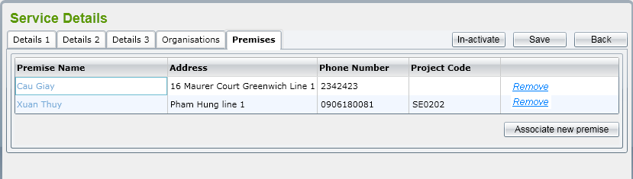

- Người dùng nhấp vào nút ‘Liên kết Mặt bằng mới’, một cửa sổ bật lên sẽ hiển thị liệt kê tất cả các Mặt bằng đang hoạt động trong hệ thống chưa được liên kết với Dịch vụ.

- Người dùng chọn một Mặt bằng từ danh sách, nhập Mã Dự án rồi nhấp vào nút ‘Chọn’, liên kết giữa Mặt bằng và Dịch vụ đã chọn sẽ được thêm vào, cửa sổ bật lên được đóng lại và danh sách Mặt bằng trong tab sẽ tự động được làm mới.

- Nếu người dùng nhấp vào liên kết ‘Xóa’ trên một hàng, liên kết giữa Premise và Service sẽ bị xóa.

Đánh dấu dịch vụ đang hoạt đông
Người dùng có thể đánh dấu một Dịch vụ là đang hoạt động bằng cách nhấp vào nút "Đang hoạt động" trên màn hình chi tiết. Thông báo nhắc sẽ được hiển thị: “Bạn có muốn đánh dấu Dịch vụ này đang hoạt động không?”

Nếu người dùng nhấp vào nút ‘OK’, Dịch vụ sẽ được thay đổi trạng thái thành ‘Đang hoạt động’. Nếu không, nó vẫn tiếp tục ở trạng thái ‘Hoạt động’.

Nếu Dịch vụ đã liên kết với Tổ chức hoặc Cơ sở, thông báo nhắc "Dịch vụ này đã được sử dụng, bạn có muốn đặt dịch vụ này ở chế độ hoạt động không?" nên được hiển thị. Nếu người dùng nhấp vào "OK", Dịch vụ này sẽ được đánh dấu là "đang hoạt động".

Chương trình
Liệt kê các chương trình
Bằng cách nhấp vào mục ‘Chương trình’ bên dưới Dịch vụ trong menu ‘Danh sách chương trình’, màn hình hiển thị tất cả các Chương trình đang hoạt động theo mặc định.

Tương tự như các danh sách khác, danh sách này phải có các hành vi tiêu chuẩn: hiển thị hoạt động / đang hoạt động, lọc, sắp xếp, phân trang và đánh dấu Chương trình đang hoạt động là hoạt động.

Thêm chương trình
Nếu người dùng nhấp vào nút ‘Tạo’ trên màn hình ‘Danh sách chương trình’, màn hình ‘Chi tiết chương trình’ được hiển thị để cho phép người dùng nhập các trường Chương trình cho một trường mới. Giao diện của màn hình này sẽ như sau:
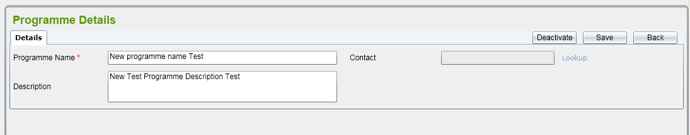

Theo mặc định, tất cả các trường phải để trống. Trường Tên chương trình phải là trường bắt buộc và duy nhất.
Tra cứu liên hệ sẽ hiển thị tất cả các liên hệ trong hệ thống trong một cửa sổ bật lên. Tham khảo Danh bạ để biết thêm chi tiết.

Để lưu bản ghi chương trình, người dùng nên nhấp vào nút "Lưu" trên màn hình. Hệ thống sẽ xác nhận trường bắt buộc đã được nhập hay chưa và kiểm tra xem Tên chương trình có tồn tại trong hệ thống hay không.

Nếu xác nhận được thông qua, bản ghi chương trình sẽ được lưu.

Chương trình sửa đổi
Bằng cách chọn một Chương trình đang hoạt động từ danh sách, màn hình Chi tiết Chương trình sẽ hiển thị cho phép người dùng sửa đổi. Tất cả các trường đều có thể chỉnh sửa.

Khi người dùng nhấp vào nút "Lưu", tất cả các thay đổi sẽ được lưu vào cơ sở dữ liệu

Đánh dấu chương trình đang hoạt động
Người dùng có thể đánh dấu một Chương trình đang hoạt động bằng cách nhấp vào nút "Đang hoạt động" trên màn hình chi tiết. Thông báo nhắc sẽ được hiển thị: “Bạn có muốn đặt Chương trình này ở chế độ hoạt động không?”

Nếu Chương trình đã liên kết với một Dịch vụ, thông báo nhắc nhở sẽ được hiển thị: “Chương trình này đã được sử dụng, bạn có muốn đặt chương trình này ở chế độ hoạt động không?”

Nếu người dùng nhấp vào nút ‘OK’, Chương trình sẽ được thay đổi trạng thái thành ‘Đang hoạt động’. Nếu không, nó vẫn tiếp tục ở trạng thái ‘Hoạt động’.

Địa lý

Bảo trì khu vực tín cây

Liệt kê các khu vực tin cậy
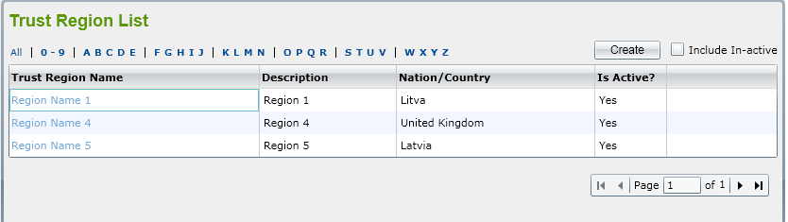

Bằng cách nhấp vào mục phụ ‘Khu vực tin cậy / Khu vực tin cậy’ trong Địa lý trong menu, màn hình ‘Danh sách khu vực tin cậy’ được hiển thị. Màn hình danh sách này có tất cả các hành vi tiêu chuẩn của danh sách đã được đề cập trong mô-đun Tổ chức.

Thông báo nhắc nhở khi người dùng chọn một bản ghi không hoạt động để xem sẽ là "Bạn có muốn kích hoạt Vùng tin cậy này không?"

Thêm khu vực tin cậy
Màn hình thêm Vùng tin cậy sẽ là:
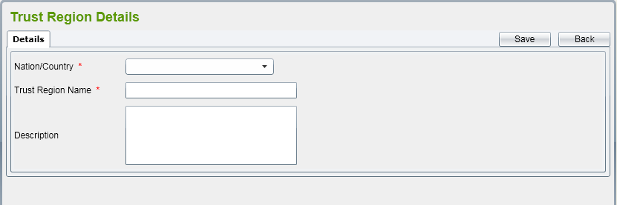

Trong đó, Quốc gia / Quốc gia là bắt buộc và người dùng có thể chọn một từ danh sách thả xuống.
Tên Vùng Tin cậy cũng là bắt buộc và trường này phải là duy nhất.

Sửa đổi khu vực ủy thác

Tất cả các trường trong tab Chi tiết đều có thể chỉnh sửa được.

Bên cạnh đó, sẽ có tab ‘Khu vực tin cậy’ trong màn hình chi tiết Khu vực tin cậy.
Tham khảo Danh sách các Quận ủy thác để biết thêm chi tiết.

Đánh dấu khu vực tin cậy đang hoạt động
Người dùng có thể đánh dấu Vùng tin cậy thành "Đang hoạt động" bằng cách nhấp vào nút "Đang hoạt động" trên màn hình Vùng tin cậy sửa đổi.

Sau khi Khu vực tin cậy được thay đổi thành 'Đang hoạt động', tất cả các Khu vực tin cậy / Khu vực tin cậy thuộc Vùng tin cậy đó vẫn giữ trạng thái của chúng. Quá trình đang hoạt động không phải là tầng.

Bảo trì khu ủy thác

Liệt kê các quận ủy thác
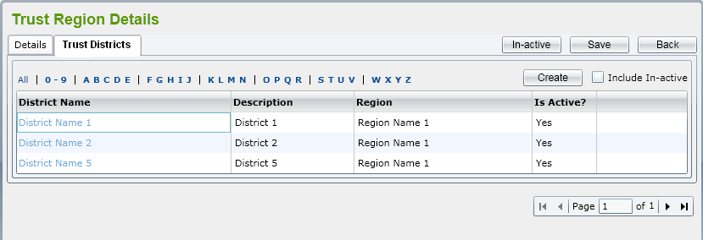

Tab Khu vực tin cậy sẽ thuộc về màn hình chi tiết Khu vực tin cậy. Nó có tất cả các hành vi của một danh sách tiêu chuẩn trong hệ thống.
Thông báo nhắc nhở khi người dùng chọn một bản ghi không hoạt động để xem phải là "Bạn có muốn đặt Khu vực Tin cậy này hoạt động không?"

Thêm Quận ủy thác
Màn hình phải là:
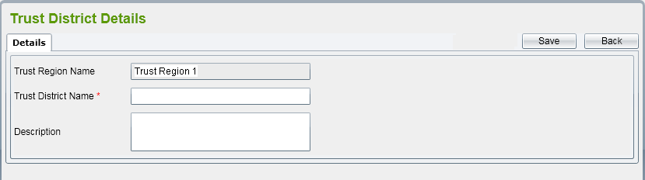

Trong đó, Tên Khu vực Tin cậy ở chế độ chỉ đọc và hiển thị Khu vực Tin cậy mà Khu vực đó trực thuộc.

Tên Khu vực Ủy thác là bắt buộc và duy nhất trên mỗi Khu vực Ủy thác.

Sửa đổi Quận ủy thác
Người dùng có thể thay đổi Tên và Mô tả của Quận Ủy thác.
Lưu ý rằng Tên Khu vực Ủy thác phải là tên bắt buộc và duy nhất trên mỗi Khu vực Ủy thác.

Đánh dấu Quận ủy thác đang hoạt động
Người dùng có thể đánh dấu Khu vực Tin cậy thành 'Đang hoạt động' bằng cách nhấp vào nút 'Đang hoạt động' trên màn hình Khu vực Tin cậy sửa đổi.

Sau khi Khu vực Ủy thác được đổi thành 'Đang hoạt động', tất cả các Khu vực Tin cậy thuộc Quận Ủy thác đó vẫn giữ trạng thái của chúng. Quá trình đang hoạt động không phải là tầng.

Khu vực văn phòng chính phủ

Liệt kê khu vực văn phòng chính phủ
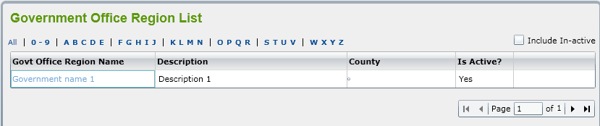

Bằng cách nhấp vào mục phụ ‘Khu vực tin cậy / Quận ủy thác’ trong Địa lý trong menu, màn hình ‘Danh sách khu vực của Văn phòng Chính phủ’ được hiển thị. Màn hình danh sách này có tất cả các hành vi tiêu chuẩn của danh sách đã được đề cập trong mô-đun Tổ chức ngoài việc thực hiện chuyển đổi từ đang hoạt động sang hoạt động.

Trong giai đoạn này, chỉ danh sách và chế độ xem GOR được triển khai.

Xem khu vực văn phòng chính phủ
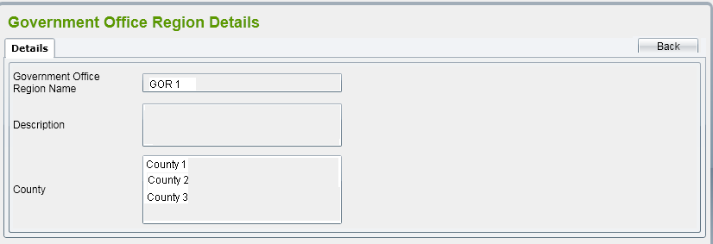

Tất cả các trường trong màn hình là chỉ đọc. Người dùng có thể nhấp vào nút ‘Quay lại’ để quay lại màn hình danh sách.

Mặt bằng

Liệt kê mặt bằng
Bằng cách nhấp vào ‘Mặt bằng’ từ menu, màn hình ‘Danh sách mặt bằng’ được hiển thị hiển thị tất cả các Mặt bằng đang hoạt động theo mặc định. Danh sách được phân trang với 15 bản ghi hiển thị trong một trang.
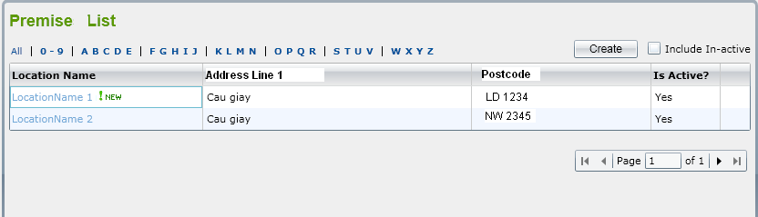

For a Premise row that is new Shop (Location Type = Shop and Current Date – Shop Flag Date < = 60 days), there should be a flag next to Location Name field.

If user clicks on ‘Include In-active’ checkbox, all of active and in-active Premises will be displayed in the list.

User can filter Premises by selecting ‘All’ or ‘0-9’ or ‘ABCDE’ or ‘FGHIJ’, etc. in a row above the list. -> All Premises that begin with the selected letter will be shown.

User can sort Premises by clicking on column name.

If user selects an in-active Premise in the list to view, the system will display a message ‘Do you want to make this Premise active’ with 2 buttons: OK and Cancel

- If clicking on ‘OK’ button, ‘Premise Details’ screen is opened and system will automatically change status of Premise from Inactive to Active
- If clicking on ‘Cancel’ button, it keeps ‘Premise List’ screen showing and status of selected Premise is still inactive.

Add Premise
If user clicks on ‘Create’ button on the ‘Premise List’ screen, ‘Premise Details’ screen is displayed including two tabs: Details 1, Details 2 and Details 3 to allow user to enter Premise fields for new one.

- Below is illustration of Details 1 tab:
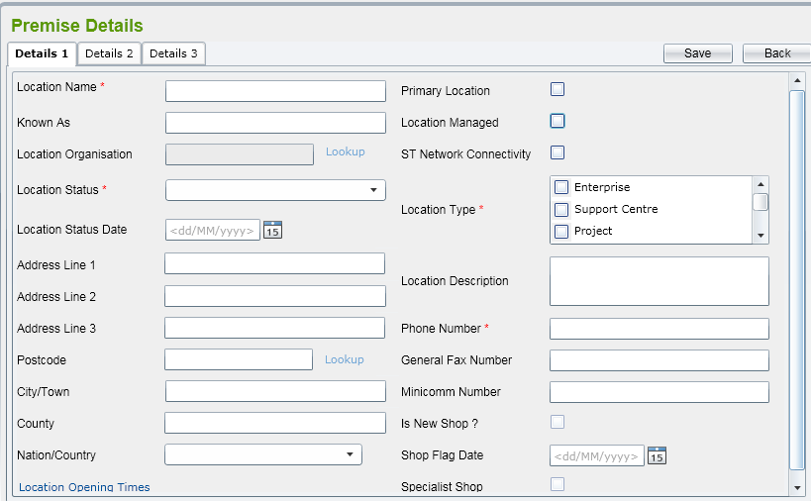

By default, all of fields should be blank, all check boxes are un-ticked.

There are some rules on this screen:
- Mandatory fields
  - Premise Name
  - Location Name
  - Location Type
  - Location Status
  - Phone Number
- Unique fields
  - Combination of Premise Name AND Address Line 1 AND Postcode
- Location Status should be selected from a combo box including Pending Active, Active, Pending Closure, and Closed items.

- User can select one or more Location Types. They are reference data – refer to the spreadsheet attached in Reference Data List for more details.

- Location Organisation lookup will display all contacts in the system in a popup window. Refer to Organisations for more details.

- Postcode lookup will display all addresses retrieved from PAF database in a popup window. Refer to Address for more details. The verify Address basing on PAF is the same as mentioned in Organisation module.

- Click on ‘Location Opening Times’ link -> ‘Location Open Days’ popup is displayed and allow uer select day and open time
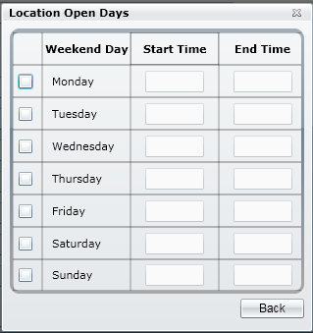

By default, Monday, Tuesday, Wednesday, Thursday and Friday are checked, and Start Times should be 9:00, End Times should be 17:00. User can tick/un-tick and edit time manually then.

- If user selects Location Type = Shop, ‘Is New Shop’, ‘Shop Flag Date’ and ‘Specialist Shop’ fields are enable. If Current Date – Shop Flag Date < = 60 days, the system will be automatically tick on checkbox ‘Is New Shop’

- ‘Details 2’ tab should be as below:

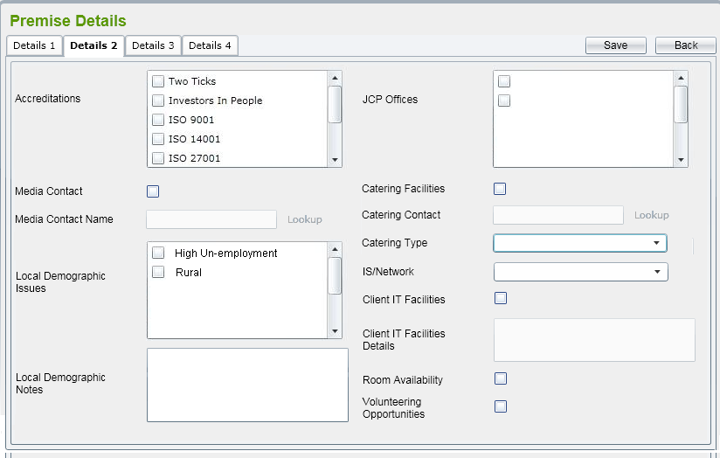

- By default, all text fields should be blank, all check boxes should be un-ticked.

- Accreditations should be reference data. Refer to the spreadsheet attached in Reference Data List for more details.

- JSP Offices list all active Premises having Location Type = ‘JCP Offices’

- If ‘Media Contact’ is ticked, ‘Media Contact Name’ field is enabled. Otherwise, it should be disabled.

- Media Contact Name lookup will display all contacts in the system in a popup window. Refer to Contacts for more details.

- If ‘Catering Facilities’ is ticked, ‘Catering Contact’ and ‘Catering Type’ fields are enabled. Otherwise, it should be disabled.

- Catering Contact lookup will display all contacts in the system in a popup window. Refer to Contacts for more details.

- Catering Type is reference data. Refer to the spreadsheet attached in Reference Data List for more details.

- Local Demographic Issues is reference data. Refer to the spreadsheet attached in Reference Data List for more details.

- IS/Network is reference data. It should include ‘Open’, ‘Wip’, and ‘Closed’ items.

- If ‘Client IT Facilities’ is ticked, ‘Client IT Facilities Details’ field is enabled. Otherwise, it should be disabled.

- ‘Details 3’ tab should be as below:

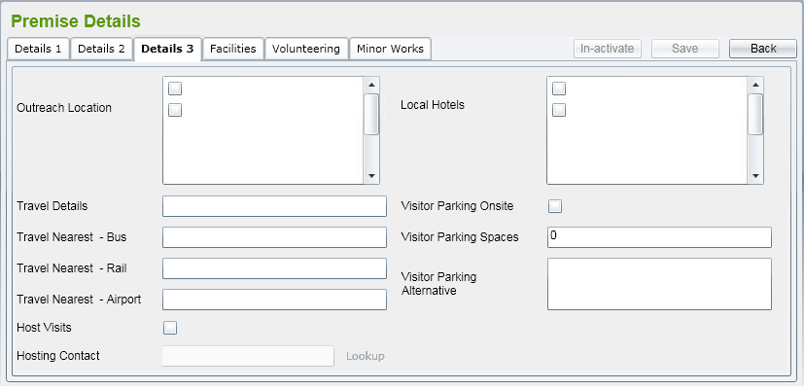

- Outreach Location list all active Premises having Location Type = ‘Outreach Location’.

- Local Hotel list all active Premises having Location Type = ‘Hotel’.

- If ‘Host Visits’ is ticked, ‘Hosting Contact’ field is enabled. Otherwise, it should be disabled.

- Hosting Contact lookup will display all contacts in the system in a popup window. Refer to Contacts for more details.

- If ‘Visitor Parking Onsite’ is ticked, ‘Visitor Parking Spaces’ field is enabled, ‘Visitor Parking Alternative’ field is disabled.
If ‘Visitor Parking Onsite’ is unticked, ‘Visitor Parking Alternative’ field is enabled, ‘Visitor Parking Spaces’ field is disabled.

- If in Details 1 tab, user selects Location Type to Venue or Hotel, ‘Details 4’ tab will be appreared and navigated to.
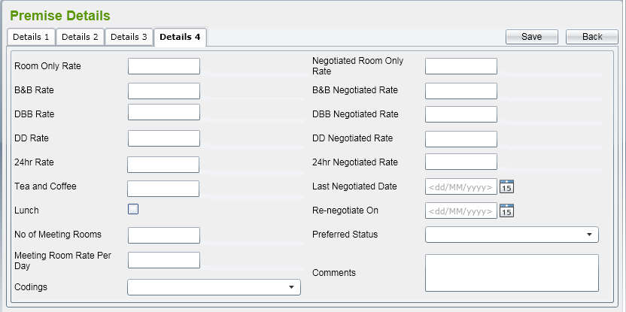
- In this screen, all of moneytary fields (including Rates fields and Tea and Coffee cost) should have format like ’99,999.99’ (£)

To save Premise record, user should click on ‘Save’ button on the screen. The system will validate mandatory fields are already input or not and check if Premise Name is existed in the system.

If the validation is passed, Premise record will be saved and Premise details screen is kept to allow user to add Facilities, Volunteering Opportunities, Minor Works Project, and link to Services if necessary. Message to inform the successful saving should be displayed as well.

Amend Premise
By selecting an active Premise from the list, the Premise Details screen is displaying allowing user to amend. All fields in Details tabs are editable.

If user ticks on ‘Volunteering Opportunities’ in Details 2 tab, it should navigate to Volunteering tab automatically.

In Edit mode, user can see Facilities, Volunteering (if ‘Volunteering Opportunities’ in Details 2 tab is already ticked), Minor Works, and Services tabs. They will be described in more details below.

After clicking ‘Save’ button, all changes are saved into database.

Mark In-active Premise
User can mark Premise to in-active by clicking on ‘In-active’ button on the details screen. The prompt message should be displayed ‘Do you want to make this Premise in-active?’

If user clicks on ‘OK’ button, the Premise will be changed status to ‘In-active’. Otherwise, it still keeps being ‘Active’.

Facility Maintenance
List Facilities
In Premise Details screen of an active Premise, user can navigate to Facilities list by clicking on ‘Facilities’ tab.

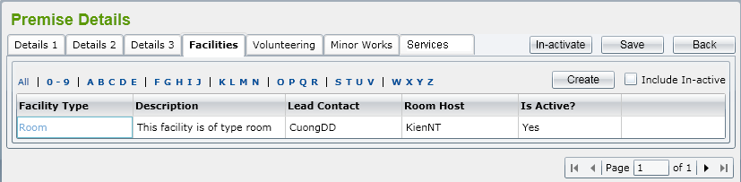

Similar to other lists, this should have standard behaviors: displaying active/in-active, filtering, sorting, paging and marking an in-active Facility to active.

Add Facility
If user clicks on ‘Create’ button on the ‘Facilities’ tab, ‘Facility Details’ screen is displayed to allow user to enter Facility fields for new one.

Below is illustration of Facility Details:

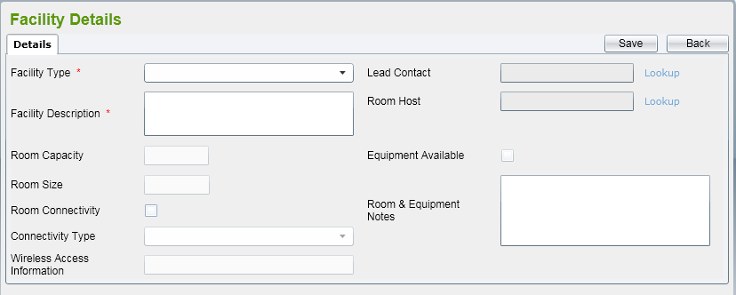

- By default, all of fields should be blank, all check boxes are un-ticked.

- Facility Type is reference data, refer to the spreadsheet attached in Reference Data List for more details.

- If Facility Type is ‘Room’, Room Capacity, Room Size, Room Connectivity, Equipment Available, Room & Equipment Notes fields are enabled. Otherwise, those fields should be disabled.

- If Facility Type is ‘Internet Access’, Connectivity Type is enabled.

- If Room Connectivity is ticked, Room Connectivity Type field is enabled.

- Lead Contact lookup will display all contacts in the system in a popup window. Refer to Contacts for more details.

- Room Host lookup will display all contacts in the system in a popup window. Refer to Contacts for more details.

- If Equipment Available is ticked, a text box next to that field is shown and then user can enter the equipment name there.

- If Room Size and Room Capacity are enabled, they should be numeric and in rage from 0 to 9999.

To save Facility record, user should click on ‘Save’ button on the screen.

If user clicks on ‘Back’ button, it should come back to ‘Facilities’ tab.
Amend Facility
By selecting an active Facility from the list, the Facility Details screen is displaying allowing user to amend.
After clicking ‘Save’ button, all changes are saved into database

Mark In-active Facility
User can mark a Facility to in-active by clicking on ‘In-active’ button on the details screen. The prompt message should be displayed ‘Do you want to make this Facility in-active?’

If user clicks on ‘OK’ button, the Facility will be changed status to ‘In-active’. Otherwise, it still keeps being ‘Active’.

Volunteering Opportunity
List Volunteering Opportunity

In Premise Details screen of an active Premise that has ‘Volunteering Opportunities’ in Details 2 tab is already ticked, user can navigate to Volunteering Opportunities list by clicking on ‘Volunteering’ tab.
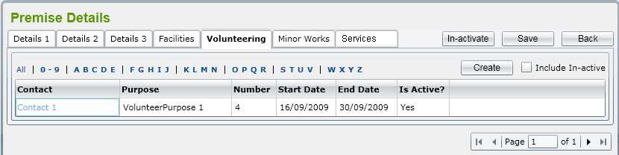

Similar to other lists, this should have standard behaviors: displaying active/in-active, filtering, sorting, paging and marking an in-active Volunteering Opportunity to active.

Add Volunteering Opportunity
If user clicks on ‘Create’ button on the ‘Volunteering Opportunity List’ screen, ‘Volunteering Opportunity Details’ screen is to allow user to enter Volunteering Opportunity fields for new one.

Below is illustration of Volunteering Opportunity Details:

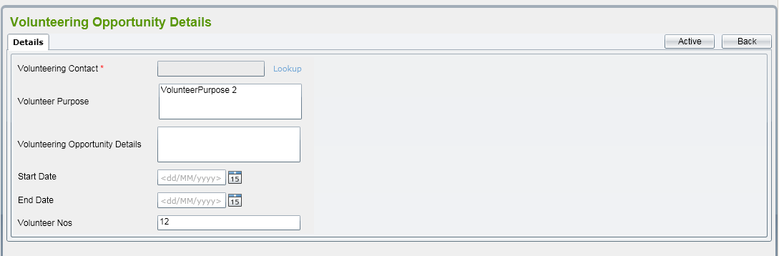

There are some rules on this screen:
- By default, all of fields should be blank, all checkboxes are un-ticked.

- Mandatory fields: Volunteering Contact
- Volunteering Contact lookup will display all contacts in the system in a popup window. Refer to Contacts for more details.

- End Date must not be before Start Date.

- Volunteer Nos: must be numeric an in range from 0 to 9999.

To save Volunteering Opportunity record, user should click on ‘Save’ button on the screen.
If user clicks on ‘Back’ button, it should come back to ‘Volunteering’ tab.

Amend Volunteering Opportunity
By selecting an active Volunteering Opportunity from the list, the Volunteering Opportunity Details screen is displaying allowing user to amend.
After clicking ‘Save’ button, all changes are saved into database
Mark In-active Volunteering Opportunity
User can set a Volunteering Opportunity to in-active by clicking on ‘In-active’ button on the details screen. The prompt message should be displayed ‘Do you want to make this Volunteering Opportunity in-active?’

If user clicks on ‘OK’ button, the Volunteering Opportunity will be changed status to ‘In-active’. Otherwise, it still keeps being ‘Active’.

Minor Work Projects
List Minor Work Project
In Premise Details screen of an active Premise, user can navigate to Minor Works Projects list by clicking on ‘Minor Works’ tab.

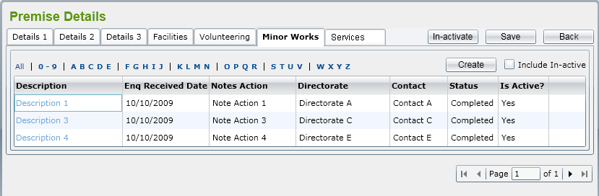

Similar to other lists, this should have standard behaviors: displaying active/in-active, filtering, sorting, paging and marking an in-active Minor Works Project to active.

Add Minor Works Project
If user clicks on ‘Create’ button on the ‘Minor Works Project List’ screen, ‘Minor Works Project Details’ screen is to allow user to enter Minor Works Project fields for new one.

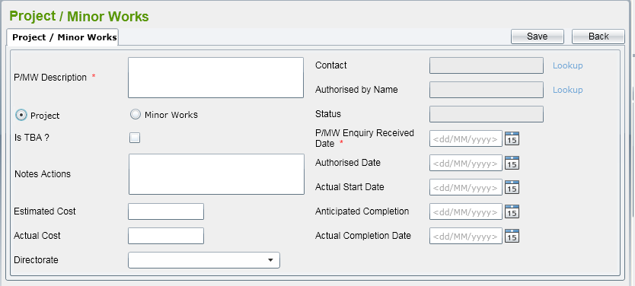

There are some rules on this screen:
- By default, all of fields should be blank, all check boxes are un-ticked. Project radio box is checked.

- Mandatory fields
  - P/MW Date Enquiry Received
  - P/MW Description
  - P/MW Contact

- Contact lookup will display all contacts in the system in a popup window. Refer to Contacts for more details.

- If user ticks on ‘Is TBA?’, user is forced to enter Notes Actions field and Estimates Cost is disabled. Otherwise, Estimated Cost is enabled.

- User can select a Directorate by clicking on Directorate combo box. This combo box will be displayed all active Directorates that exsist in the database

- Status is read-only field. It should be:
- ‘Work Not Started’ where there is No Start Date or the Actual Start Date is after the current date
- ‘Work in Progress’ if there is an Actual Start Date that is before the current date and there is no Actual Completion date
- ‘Work Completed’ where Actual Completion Date has been entered and it is before the current date.

- Authorised Date must be >= Enquiry Received Date
- Actual Start Date must be >= Authorised Date
- Anticipated Completion Date must be >= Enquiry Received Date
- Actual Complete Date must be >= Actual Start Date

To save Minor Work Project record, user should click on ‘Save’ button on the screen.
If user clicks on ‘Back’ button, it should come back to ‘Minor Works’ tab.

Amend Minor Work Project
By selecting an active Minor Works Project from the list, the Minor Works Project Details screen is displaying allowing user to amend.
After clicking ‘Save’ button, all changes are saved into database

In-active Minor Work Project
User can mark a Minor Works Project to in-active by clicking on ‘In-active’ button on the details screen. The prompt message should be displayed ‘Do you want to make this Minor Works Project in-active?’

If user clicks on ‘OK’ button, the Minor Work Project will be changed status to ‘In-active’. Otherwise, it still keeps being ‘Active’.

Services
The tab will list all Services have already linked to the Premise. It will look like:
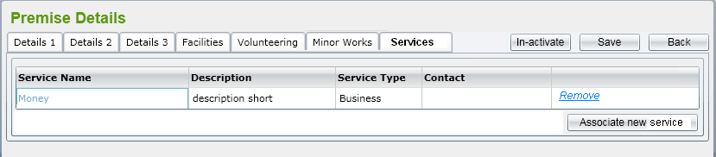

- User clicks on ‘Associate new Service’ button, a pop-up window is displayed listing all active Services in the system which have not linked to the Premise.

- User select a Service from the list, enter Project Code then click ‘Select’ button, the link between selected Service and Premise will be added, pop-up window is closed and the Service list in the tab will be refreshed automatically.

If user clicks on ‘Remove’ link on a row, the link between Service and Premise will be removed.

Contacts
This function is to list, add new or edit a Contact person in the system. Contact Maintenance will be represented in a pop-up window and called from an Organisation, Directorate, etc. the details screen that need to fill a person as its contact.

List Contacts
Below is illustration of List Contacts screen:
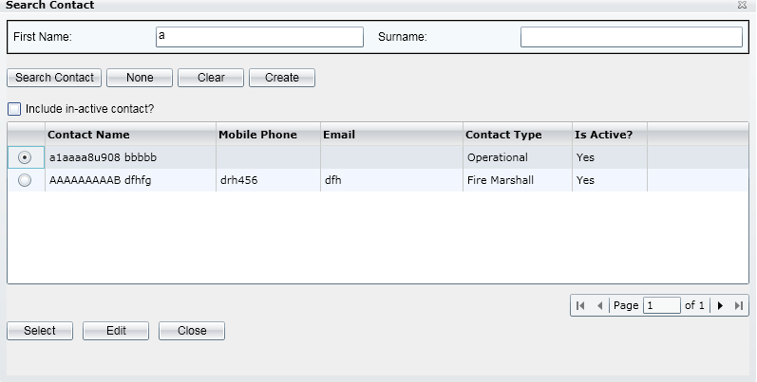

User can enter First Name or Surname to relevant text boxes for filtering the Contacts. The application will search all Contacts records which have Name beginning with input data into First Name or Surname.

By default, the list will include all active Contact but if user ticks on Include in-active contact check box, this will return active and in-active records both.

Add Contacts
User can create new a Contact by clicking on ‘Create’ button on the pop-up window. The Contact screen should look like below:

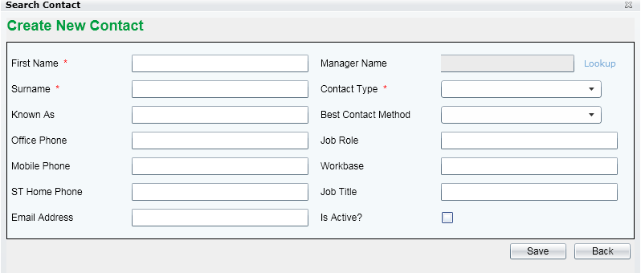

In which, First Name, Surname and Contact Type are mandatory fields.

Contact Type and Best Contact Method are reference data can be get from reference data

User can set Manager of the Contact by click on Lookup link and then it will show another Search Contact pop-up window to select a Contact.

To set a Contact being Active or In-active, user can tick/un-tick the relevant check box in the screen.

Edit Contacts
User can edit a Contact by clicking on ‘Edit’ below the list. The Contact details screen look like the same as illustration on Add Contact above.

Address lookup
This function is to list addresses queried from the database for populate an address to Organisation, Directorate, etc. record in SD system. The input criteria can be postcode, street or town. After user select an Address in the result list, all of Address fields: Address lines 1-3, Postcode, Town, County, and Country will populate to the screen which are retrieved.

The Search Address pop-up window should be shown as below:
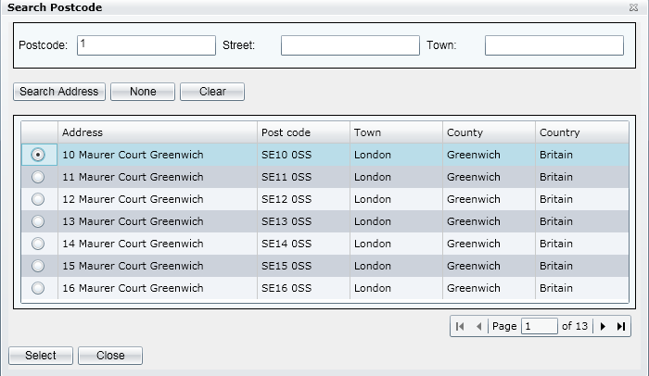

If user inputs some criteria such as Postcode, Street, and Town and then clicks on ‘Search Address’ button, it will list all address in the database mapped with filtered conditions.

If user select’ an Address row and then clicks on ‘Select’ button, the selected Address fields will be populated to related text boxes in the screen that called Search Address.

If user clicks on ‘None’ button, the pop-up window will be closed and all previous address fields in the calling screen will be blank.

If user clicks on ‘Clear’ button, the input criteria in the screen will be cleared.

If user clicks on ‘Close’ button, the pop-up window will be closed.

Type of Business lookup
This lookup to show SIC code that need to be attached for an Organisation, Directorate, Department or a Team. Data list will be stored in SD database (Reference data) that copied from “SIC2007Indexes.xls”

The screen should be:
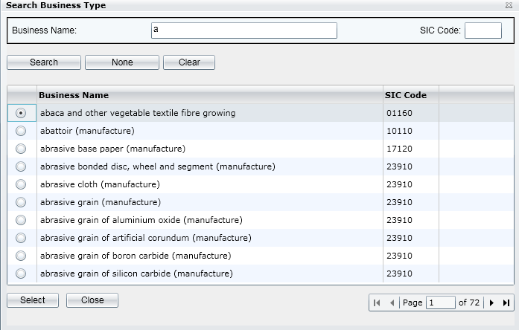

User must enter Business Name before searching to limit the returned records.

Non-functional requirements

Performance
Requirements relating to Performance
No. | Requirement
1. | As FPT practical, with testing environment in offshore as below:  Server: CPU – Intel Pentium4 3.0GHz, RAM – 4GB, HDD-160GB, OS-Window Server 2003 SP1  Client: CPU – Intel Pentium4 2.4GHz, RAM – 1GB, HDD-40GB, OS-Window XP SP2  Response time for SD system should meet following:  - For add new functions (assumed that there are average 30 fields need to update to DB), the response time should be in a range of 3-5 seconds. For the first time to query the page, it takes longer than the following ones. It’s approximately about 10 seconds. The following calls should be less than 5 seconds  - For list/view functions (assumed that there will be around 1000 records displayed), the response time should be in a range of 7-10 seconds. For the first call might take about 15 seconds. The following calls should be less than 10seconds  - For all validation data logic, the response time shouldn’t take than 2 seconds
2 | With mentioned server above, Service Directory system should cover the load of 20-50 concurrent users.

Scalability
Requirements relating to Scalability
No. | Requirement
1. | It must scale to the expected number of users for SD system

Security
Requirements relating to Security
No. | Requirement
1. | Just use standard authentication and authorization mechanism

Portability
Requirements relating to Security
No. | Requirement
1. | For the up-coming release, the Service Directory is expected to work with Internet Explorer version 6.0 or later and Firefox.

Audit
Requirements relating to Audit
No. | Requirement
1. | None required at present.

Error handling
Requirements relating to Error handling
No. | Requirement
1. | Proactive notification of problems. System must provide sufficient context in the notification to assist in the diagnosis and repair of the problem. Varying levels of notification will be needed for different classes of error for instances: logging errors to log files, logging errors to event viewer, sending emails.

Infrastructure
Requirements relating to Infrastructure
No. | Requirement
1. | All services inside Service Directory are expected to be hosted under https for security purposes. Shaw-trust to confirm if they can provide an appropriate SSL infrastructure.

Look and feel
Requirements relating to Look and feel
No. | Requirement
1. | See section 6. The look and feel should also be similar to the screen mock-ups provided with the FRS for new ‘CID’ and should have the same feel as MS Dynamics.

Legal
Requirements relating to Legal issues
No. | Requirement
1. | None required at present.

Training
Requirements relating to Training
No. | Requirement
1. | None required at present.

User Documentation & Help Screen Requirements
Requirements relating to User Documentation
No. | Requirement
1. | An icon will be provided in the corner of each screen that can be clicked to load a page of help for that screen. The help text will be maintained by Shawtrust. This is in scope of Phase 2

Support & Supportability
Requirements relating to Support
No. | Requirement
1. | Fully support during UAT and 3 month warranty support

Reliability
Requirements relating to Reliability
No. | Requirement
1. | Availability: The Service Directory is expected to run all the time 24 hours a day and 7 day a week without service failing to respond. There should be no un-handled Exception to be occurred inside the Services.

Design Constraints
Requirements relating to Design
No. | Requirement
1. | The design must take this requirement into consideration for everything that the system may do and how this could be supported
2. | The design must follow principles for design in CID system

Purchased Components
Requirements relating to Components
No. | Requirement
1. | None required at present.

Interfaces
Requirements relating to Interfaces
No. | Requirement
1. | None required at present.

Test
Requirements relating to Testing
No. | Requirement
1. | None required at present.

Data
Requirements relating to Data
No. | Requirement
1. | None required at present.

